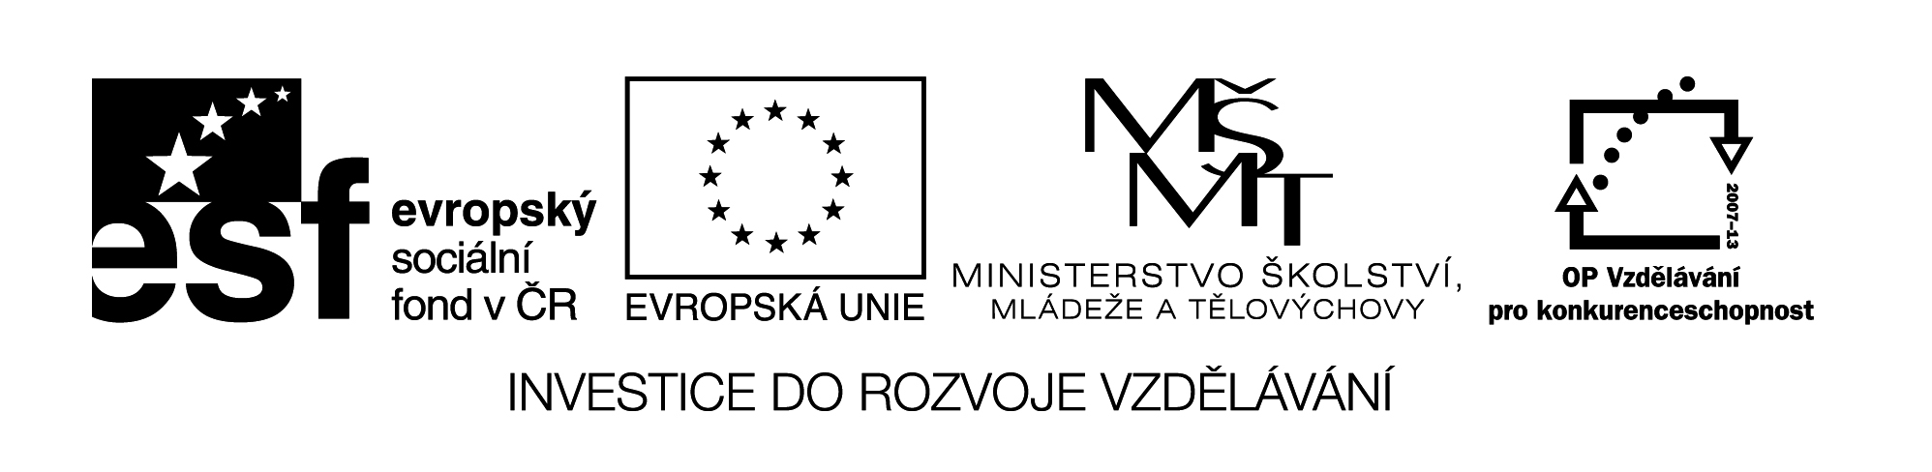VY_32_INOVACE_128

Bestimmte und unbestimmte Artikel im Nominativ.
Určité a neurčité členy v 1. pádě.

Maskulinum | Femininum | Neutrum
der | die | das
ein | eine | ein

- Ergänze : der/ein - das/ein - die/eine

Das ist e……. Ball. - D….. Ball ist rot und blau.

Das ist e…….. Blume. - D…… Blume ist schön.

Das ist ……… Mann. - ……… Mann steht dort.

Das ist ……… Bild. - ………. Bild ist gut.

Das ist …….... Frau. - ……….. Frau schreibt schnell.

Das ist ……….. Auto. - ………… Auto ist grün.

- Was ist richtig ? a, b oder c?

To je nějaký sešit. Ten dům je nový.
- Das ist das Heft. a) Das Haus ist neu.
- Das ist ein Heft. b) Der Haus ist neu.
- Ist das ein Heft. c) Ein Haus ist neu.

Kde sedí ta kočka ? Jedno dítě píše a jedno maluje.
- Wo sitzt eine Katze? a) Eine Kind schreibt und ein malt.
- Wo sitzt die Katze? b) Ein Kind schreibt und das malt.
- Wie sitzt die Katze? c) Ein Kind schreibt und ein malt.

Název materiálu : VY_32_INOVACE_128

Anotace : Žáci doplňují do vět tvary určitých a neurčitých členů v 1. pádě.

Autor : Mgr. Jana Vokrouhlíková

Jazyk : němčina, čeština

Očekávaný výstup : základní vzdělávání – 2. stupeň – Jazyk a jazyková komunikace –
Německý jazyk – chápe základní pravidla užití členu určitého a
neurčitého v 1.pádě.

Speciální vzdělávací potřeby : žádné

Klíčová slova : der Artikel, člen

Druh učebního materiálu : pracovní list – začátečníci

Druh interaktivity : aktivita

Cílová skupina : žák

Stupeň a typ vzdělávání : základní vzdělávání – 2. stupeň

Typická věková skupina : 12 – 13

Celková velikost : 18 kB

